５ 診断書様式（第７号様式）
身体障害者診断書・意見書
氏 名 |  | 明治・大正  昭和・平成  令和 | 年 月 日生（ ）歳 | 男 ・ 女
住 所
① 障害名 | 呼吸器機能障害
② 原因となった 交通、労災、その他の事故、戦傷、戦災、
疾病・外傷名 自然災害、疾病、先天性、その他（ ）
③ 疾病・外傷発生年月日 年 月 日 ・ 場所
④ 参考となる経過・現症（エックス線写真及び検査所見を含みます。）

障害固定又は障害確定（推定） 年 月 日
⑤ 総合所見

【 将来再認定 要（軽減化・重度化）・ 不要 】（再認定時期 年 月）
⑥ その他参考となる合併症状

上記のとおり診断します。併せて以下の意見を付します。
年 月 日
病院又は診療所の名称
所 在 地

診療担当科名 科 15条指定医師氏名 印
身体障害者福祉法第１５条第３項の意見【障害程度等級についても参考意見を記入】
障害の程度は、身体障害者福祉法別表に掲げる障害に
・該当する （ 級相当）
・該当しない
備考 １ 「② 原因となった疾病・外傷名」欄には､じん肺､肺気A腫EEA等原因となった基礎疾患名を記入してください。
２ 障害区分や等級決定のため､神奈川県社会福祉審議会からお問い合わせする場合があります。

総括表 （ 呼吸器機能障害用 ）
呼吸器の機能障害の状況及び所見
（該当するものを○で囲んでください。）
１ 身体計測
身長 cm 体重 kg

２ 活動能力の程度
ア 激しい運動をした時だけ息切れがある。
イ 平坦な道を早足で歩く、あるいは緩やかな上り坂を歩く時に息切れがある。
ウ 息切れがあるので、同年代の人より平坦な道を歩くのが遅い、あるいは平坦な道を自分のペースで歩いている時、息切れのために立ち止まることがある。
エ 平坦な道を約100m、あるいは数分歩くと息切れのために立ち止まる。
オ 息切れがひどく家から出られない、あるいは衣服の着替えをする時にも息切れがある。

３ 胸部エックス線写真所見（ 年 月 日）
ア 胸 膜 癒 着 （ 無 ・ 軽度 ・ 中等度 ・ 高度 ）
イ 気 腫 化 （ 無 ・ 軽度 ・ 中等度 ・ 高度 ）
ウ 線 維 化 （ 無 ・ 軽度 ・ 中等度 ・ 高度 ）
エ 不 透 明 肺 （ 無 ・ 軽度 ・ 中等度 ・ 高度 ）
オ 胸 郭 変 形 （ 無 ・ 軽度 ・ 中等度 ・ 高度 ）
カ 心・縦隔の変形 （ 無 ・ 軽度 ・ 中等度 ・ 高度 ）
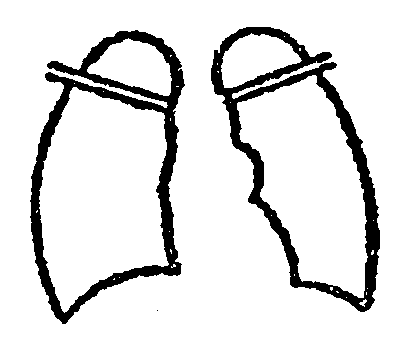

４ 換気機能（ 年 月 日）
ア 予測肺活量 ＿ . ＿ ＿ L （実測肺活量 ＿ . ＿ ＿ L）
イ １ 秒 量 ＿ . ＿ ＿ L （実測努力肺活量 ＿ . ＿ ＿ L）
イ
ア

ウ 予測肺活量１秒率 ＿ ＿ . ＿ ％（＝ S S ×100）

（アについては、下記の予測式を使用して算出すること。）
肺活量予測式（L）
男性 0.045×身長(cm)－0.023×年齢(歳)－2.258
女性 0.032×身長(cm)－0.018×年齢(歳)－1.178
（予測式の適応年齢は男性18-91歳、女性18-95歳であり、適応年齢範囲外の症例には使用しないこと。）

５ 動脈血ガス（ 年 月 日）
ア O₂ 分圧(注)：＿ ＿ ＿ . ＿Torr [ ]
イ CO₂ 分圧 ：＿ ＿ ＿ . ＿Torr
ウ pH ：＿ . ＿ ＿
エ HCO₃⁻ ：＿ ＿. ＿ mmol/L
オ 採血より分析までに時間を要した場合＿ ＿ 時間 ＿ ＿ 分

(注) O₂分圧は空気呼吸下の測定値を記入してください。やむを得ず酸素呼吸下で採取した場合は、吸入酸素濃度及び投与の方法等の条件を右の[ ]欄に明記してください。ただし、空気呼吸下の測定値再提出を要する場合があります。

６ その他の臨床所見

